S p o l e č n o s t č e s k ý c h s k l a d a t e l ů , člen AHUV
Festival
Days of Contemporary Music
Tage der zeitgenössischen Musik
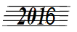
DNY
SOUDOBÉ 27. ročník
HUDBY 2. - 30. 11. Praha 1

Koncert č. 8
Čtvrtek 24. XI. v 19:30 Galerie HAMU (Lichtenštejnský palác, Malostranské nám. 13, Praha 1)

Jan VIČAR: Konopa / Ženský pěvecký sbor Bubureza / sbormistryně Miloslava Vítková
(světová premiéra)

Martin KUČERA: Small pieces / Markéta Mazourová - vibrafon
(světová premiéra)

Markéta MAZOUROVÁ: Velká arkána /
Iveta Jiřičková - recitace, Duo Eco: Pavla Roubíčková Franců - housle, Eva Franců - viola
(pražská premiéra)

Vojtěch MOJŽÍŠ: Hledání / Jiří Špaček - lesní roh, Jaroslav Šaroun - klavír
(světová premiéra)

Kateřina HORKÁ: Dueto / Dorothea Chudá - hoboj, Karel Chudý - violoncello
(pražská premiéra)

Milada ČERVENKOVÁ: Tři charakteristické etudy / Markéta Janáčková - klavír
(světová premiéra)

Vít MICKA: Pastorale / Dorothea Chudá - hoboj, Vít Micka - klavír
(světová premiéra)

Vstupenky 100 / 50 Kč
v prodeji 45 minut před začátkem koncertu v místě konání

Za všestrannou podporu děkujeme:
Hudební nadaci Karla Pexidra,
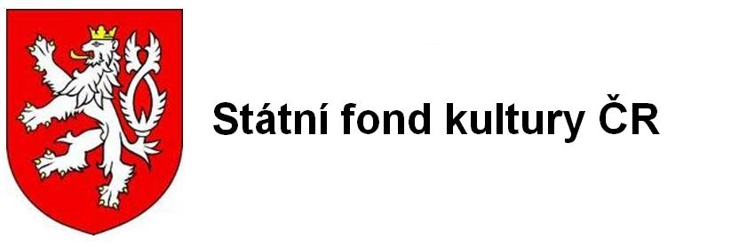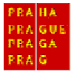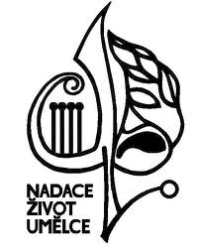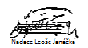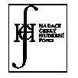
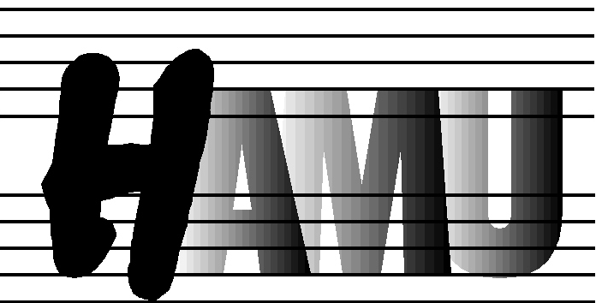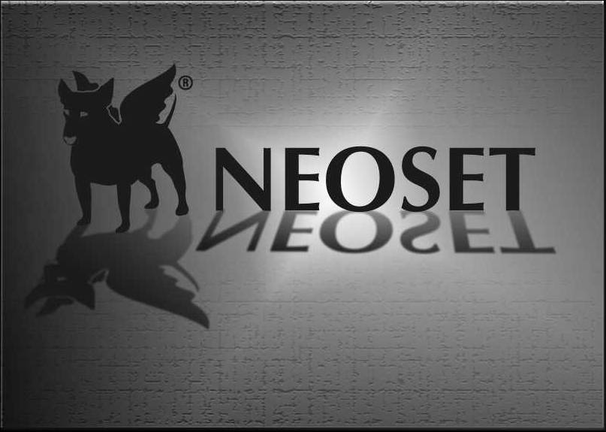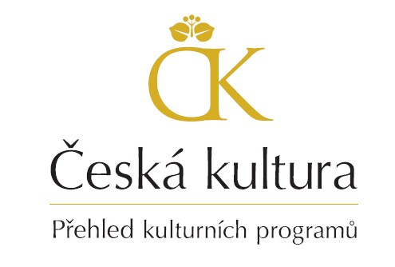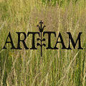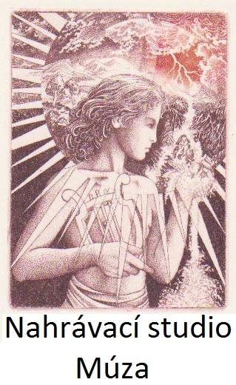

Aktuální informace:
db.ahuv@seznam.cz, www.ahuv.cz, tel. 731 409 039, 723 784 117, 251 553 996 (záznamník)

Ostatní koncerty festivalu DSH 2016:
2. a 3. XI.: kostel Panny Marie pod řetězem - 7., 21. a 30. XI.: Galerie HAMU - 9., 14. a 23. XI.: Sál Martinů HAMU

